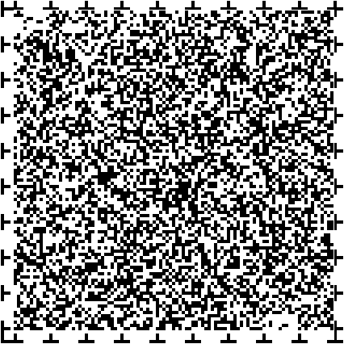

区市町村・事業者のための

「心のバリアフリー」及び「情報バリアフリー」
ガイドライン
表紙

イラスト

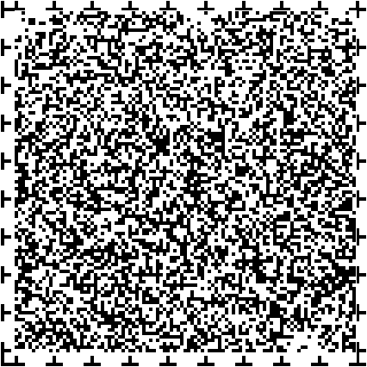
目次

ガイドライン策定の趣旨 ３ページ

心のバリアフリー編 ４ページ

心のバリアフリーに向けた取組の基本的考え方 ６ページ

取組の方向性 ８ページ

各取組の考え方
子供へのユニバーサルデザイン教育 ９ページ

地域住民を対象としたユニバーサルデザインワークショップとう １２ページ

福祉のまちづくりサポーターとうの養成 １５ページ

事業者における接遇向上研修 １７ページ

施設・設備の適正利用や障害者とうの理解促進に向けた普及啓発 １８ページ

区市町村とうの取組事例 ２０ページ

様々な団体による取組 ３１ページ


目次続き
情報バリアフリー編 ３６ページ

情報バリアフリーに向けた取組の基本的考え方 ３８ページ

障害特性とうに応じた情報面での必要な配慮 ４０ページ
かっこ1 視覚障害 かっこ 全盲、弱視
かっこ２ 色弱
かっこ３ 聴覚障害 かっこ ろう、難聴、音声機能・言語機能・そしゃく機能障害
かっこ４ 盲ろう
かっこ５ 知的障害
かっこ６ 発達障害
かっこ７ 精神障害
かっこ８ 肢体不自由
かっこ９ 内部障害、難病患者
かっこ10 高次脳機能障害
かっこ11 補助けん かっこ 盲導犬、介助けん、聴導犬
かっこ12 高齢者
かっこ13 乳幼児連れ、子供、妊産婦
かっこ14 外国人

各取組の考え方
情報アクセシビリティの確保と情報提供の内容の充実 ４７ページ

地域のバリアフリーマップ ５０ページ

まちなかの案内サイン、移動支援 ５３ページ

コミュニケーション支援機器 ５５ページ

イベントや会議とうにおける情報保障 ５７ページ

災害時とうにおける要配慮者への情報提供体制の整備 ５９ページ

区市町村とうの取組事例 ６１ページ

本文中の各取組のポイントにおける「黒丸」はより重点的に取り組むべき項目、「白丸」は望ましい取組や参考となる取組とうを示しています。

３ページ
ガイドライン策定の趣旨

すべての人は、年齢、性別、国籍、個人の能力とうに関係なく、自立した日常生活を営み、自由に移動し、平等に社会参加する権利を有しています。こうした権利を保障するためには、建築物や交通機関のバリアフリー化などの物理的な環境の整備とともに、人々に対する意識啓発や情報提供の充実などによって、様々な社会的障壁 かっこ バリア かっこ※１ を取り除く必要があります。

東京都は、住民に身近な区市町村、施設運営やサービス提供を行う事業者とうとともに、ハード・ソフトの両面からユニバーサルデザインの視点に立った福祉のまちづくりを進めてきました。

しかし、福祉のまちづくり条例とうで具体的な整備基準を定め整備が進められてきたハード面のバリアフリーの取組と異なり、ソフト面の取組については、その具体的な内容や方法とうが都民や事業者とうに十分に知られておらず、取組も決して十分とは言えません。

そこで、本ガイドラインでは、学校や地域における学習や事業者内での社員教育、障害者とうの理解促進に向けた普及啓発とうの心のバリアフリー、また、音声や文字による情報化のほか、点字、拡大文字、手話、筆記、絵文字・記号、多言語による対応とう、様々な手段で情報提供を進める情報バリアフリーに向けた取組の考え方と効果的な実例を掲載しました。

いずれの取組においても、効果的に進めるためには、実施に当たって、当事者が参加して、意見を述べる機会を設けることが不可欠です。

本ガイドラインを皆様の今後の取組の参考にしていただければ幸いです。

かっこ※１ バリア
このガイドラインにおけるバリアとは、人が日常生活や社会生活を営む上で障壁となるような社会における事物、制度、慣行、観念、そのた一切のもので、社会的障壁ともいう。

